TROIS GENRES
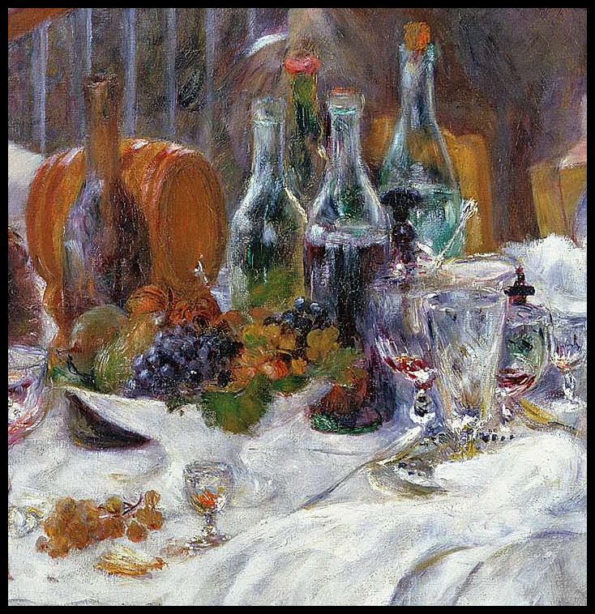  Nature morte | <= NATURE MORTE  1) Qu’est-ce qu’il y a dans cette nature morte? Décrivez tous les objets. (Attentions aux articles : du, des, les, etc.)  2) Décrivez l’utilisation de la couleur blanche. (Où est-ce qu’on la voit ? Pourquoi ?)  3) Comment est-ce que la position des différents objets et des différentes couleurs crée une sorte d’équilibre ?
PAYSAGE =>  1) L’artiste qui a peint ce paysage était sur la terrasse d’un restaurant. Qu’est-ce qu’on voit ?  2) À votre avis, il s’agit de quelle saison ? Pourquoi ? | 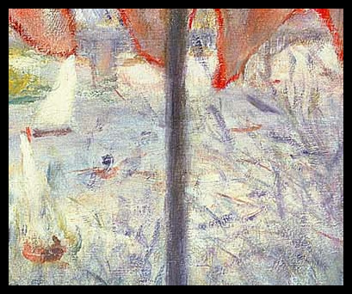  Paysage
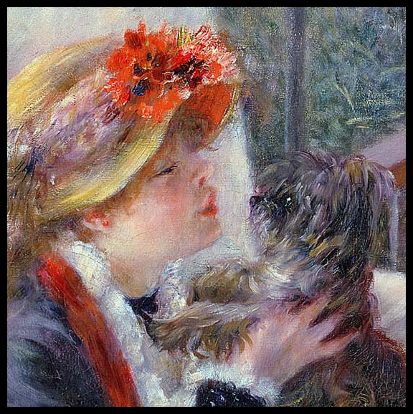  Portrait | <= PORTRAIT  1) Où voit-on du rouge dans ce portrait ?  2) À votre avis, que représente cette image d’une femme avec son chien ? (Quels sentiments ? Quelles émotions ?)  3) Quelle sensation est créée par les touches légères et les couleurs un peu floues des mains et des poils du chien ?

